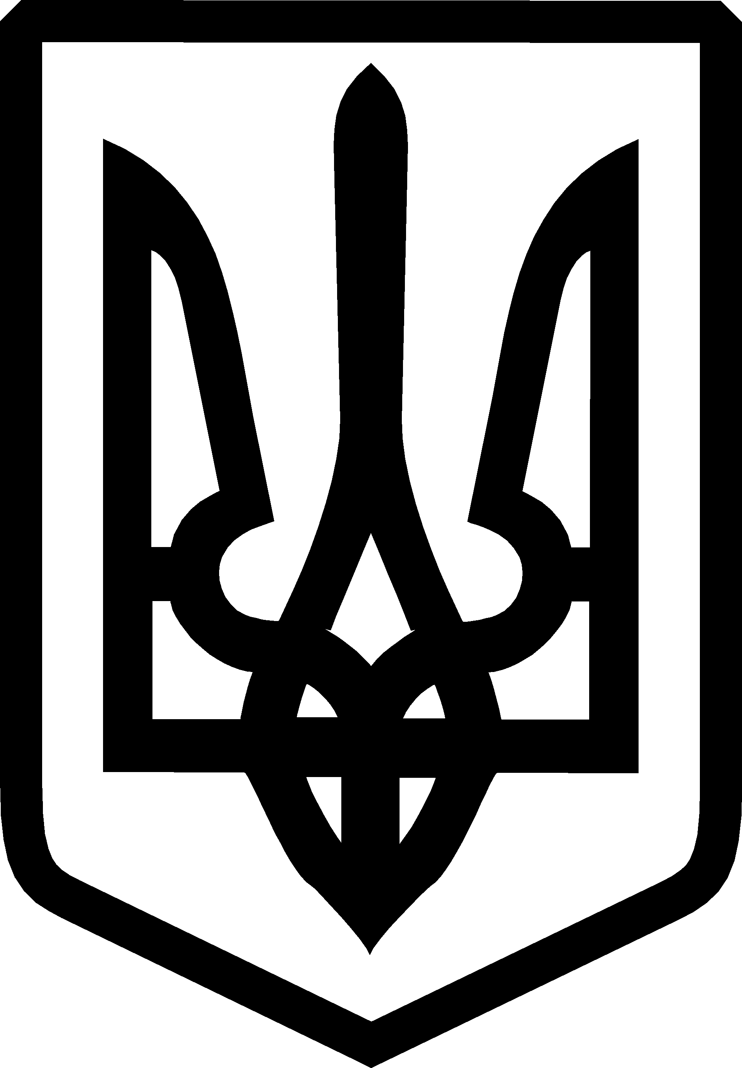
УКРАЇНА

ФЕДОРІВСЬКА СІЛЬСЬКА РАДА
ПОЛОГІВСЬКОГО РАЙОНУ ЗАПОРІЗЬКОЇ ОБЛАСТІ
сьомого скликання
одинадцята позачергова сесія

РІШЕННЯ
11 жовтня 2016року №4
с.Федорівка

Про прийняття на баланс Федорівської
сільської ради дитячого ігрового майданчика

Відповідно до ст. 26 Закону України «Про місцеве самоврядування в Україні» та з метою вирішення питання подальшого використання майна, на підставі ст. 2, 3 Закону України «Про передачу об'єктів права державної та комунальної власності», від імені та в інтересах територіальної громади , Федорівська сільська рада вирішила:
1.Визнати балансоутримувачем дитячого ігрового майданчика (с.Федорівка вул.Центральна) Федорівську сільську раду Пологівського району Запорізької області.Прийняти на баланс Федорівської сільської ради не облікований дитячий ігровий майданчик. Встановити балансову вартість на рівні видатків на його облаштування в розмірі 10 000 грн. 00 коп. (десять тисяч гривень 00 копійок). До складу дитячого ігрового майданчика входить:
-лавка зі спинкою шт.- 8
-урна для сміття шт. - 6
-гойдалка балансир металева шт. -1
-гойдалка балансир дерев’яна шт.- 1
-гойдалка на одне місце шт. -3
-гойдалка з канатом шт. - 1
-колода для ходіння металева без спуску шт. -3
-колода для ходіння металева зі спуском шт. -2
-ворота футбольні шт. – 2
-щит баскетбольний з кільцем шт. – 1
-гірка в комплекті шт. -1
-гірка для спуску шт.-1
-турнік для підтягувань зі шведською стінкою шт.-1
-турнік маленький шт.- 1
-стійки для волейбольної сітки шт. - 2
-фонтан шт.- 1

2. Забезпечити подальше належне утримання дитячого майданчика .

3. Контроль за даним рішенням покласти на постійну фінансово-бюджетну комісію сільської ради .

Сільський голова Черноус В.І.

